Resolución del Pleno del Instituto de Transparencia, Acceso a la Información Pública y Protección de Datos Personales del Estado de México y Municipios, con domicilio en Metepec, Estado de México, a uno de septiembre de dos mil veintiuno.
VISTO el expediente electrónico formado con motivo del recurso de revisión número 03900/INFOEM/IP/RR/2021, interpuesto por el C. XXXXXXXXXXXXXXXXXX XXXXXXXX, en lo sucesivo El Recurrente, en contra de la respuesta del Ayuntamiento de Tepotzotlán, en lo sucesivo El Recurrente, en contra de la respuesta del Ayuntamiento de Tepotzotlán, en lo sucesivo El Sujeto Obligado, se procede a dictar la presente resolución.

A N T E C E D E N T E S D E L A S U N T O
PRIMERO. De la Solicitud de Información.
Con fecha doce de julio de dos mil veintiuno, El Recurrente, presentó a través del Sistema de Acceso de Información Mexiquense (SAIMEX) ante El Sujeto Obligado, solicitud de acceso a la información pública, registrada bajo el número de expediente 00167/TEPOTZOT/IP/2021, mediante la cual solicitó información en el tenor siguiente:
“El Acuerdo de Cabildo por el que se aprueba el presupuesto de egresos por el año 2021. Y El Acuerdo de Cabildo por el que se aprueba el programa de obra pública por el año 2021” [Sic]
Modalidad de entrega: A través del SAIMEX.

SEGUNDO. De la respuesta del Sujeto Obligado
En fecha dieciséis de julio de dos mil veintiuno, El Sujeto Obligado dio respuesta a la solicitud de información, resultando de nuestro interés lo siguiente:
“En respuesta a la solicitud recibida, nos permitimos hacer de su conocimiento que con fundamento en el artículo 53, Fracciones: II, V y VI de la Ley de Transparencia y Acceso a la Información Pública del Estado de México y Municipios, le contestamos que:
En atención a su solicitud con folio 00167/TEPOTZOT/IP/2021, se hace entrega de la respuesta remitida a esta Unidad de Transparencia por parte de la Secretaría del Ayuntamiento” [Sic]
De forma complementaria, El Sujeto Obligado adjuntó el documento electrónico “03_SA-4233-2021_202107140930.pdf”, cuyo contenido será materia de análisis en el considerando respectivo.

TERCERO. Del recurso de revisión.
Inconforme con la respuesta notificada por El Sujeto Obligado, El Recurrente interpuso el recurso de revisión, en fecha tres de agosto de dos mil veintiuno, el cual fue registrado en el sistema electrónico con el expediente 03900/INFOEM/IP/RR/2021, en el cual arguye las siguientes manifestaciones:
Acto Impugnado:
“Lo Constituye el acuerdo contenido en el oficio identificado como Contestación del oficio HAT/UTAIP/2021/294, dictado por el Secretario del H. Ayuntamiento de Tepotzotlán, Méx., fundamentalmente es fuente de Agravio y lo constituye la disque respuesta y que me permito hacer transcripción: Con fundamento en 10 dispuesto en los artículos 121 de la Constituci6n Política del Estado Libre y Soberano de Mexico y 91 de la Ley Orgánica del Estado de Mexico vigente; para dar respuesta puntual a lo solicitado en relación a su oficio marcado con el numere HAT/UTAIP/2021/294, en el cual remite la solicitud de información con numero 001671TEPOZOT/IP/2021, donde solicita la siguiente informaci6n: " ... EI acuerdo de Cabildo por el que se aprueba el presupuesto de egresos por el año 2021 y el acuerdo de Cabildo por el que se aprueba el programa de obra pública por el año 2021 ... » Conforme a la informaci6n que se encuentra en esta oficina, se comunica que el link en el que se puede visualizar el acuerdo de cabildo es el siguiente: https:/Ia15e3a65f7cb45e3b6f9add12cb78dc6.filesusr.com/ugd/dc7f40_c4c7ee09d9dd4293bac2fc083351 a857.pdf” [Sic]

Razones o Motivos de Inconformidad:
“Resulta que, al ingresar el link, arriba referido, en cualquiera de los buscadores de internet, lo único se tiene por respuesta es la siguiente leyenda: (Al parecer, no hay buenas coincidencias para tu búsqueda) Sugerencia: Usa palabras que puedan aparecer en la página que buscas” [Sic]
De forma complementaria, El Recurrente adjuntó el documento electrónico “Respuesta Srio H Ayuntamiento Tepotzotlán.pdf”, cuyo contenido se abordará en el apartado conducente.

CUARTO. Del turno del recurso de revisión.
Medio de impugnación que le fue turnado a la Comisionada Zulema Martínez Sánchez, por medio del sistema electrónico en términos del arábigo 185 fracción I de la Ley de Transparencia y Acceso a la información Pública del Estado de México y Municipios, del cual recayó acuerdo de admisión en fecha nueve de agosto de dos mil veintiuno, determinándose en él, un plazo de siete días para que las partes manifestaran lo que a su derecho corresponda en términos del numeral ya citado.

QUINTO. De la etapa de instrucción.
Así, una vez transcurrido el término legal referido, se advierte que El Sujeto Obligado fue omiso en presentar su informe justificado; de igual manera El Recurrente fue omiso en presentar alegatos, pruebas o manifestación alguna.
Por lo cual se decretó el cierre de instrucción con fecha diecinueve de agosto del presente, en términos del artículo 185 Fracción VI de la Ley de Transparencia y Acceso a la Información Pública del Estado de México y Municipios, iniciando el término legal para dictar resolución definitiva del asunto.

SEXTO. Del returno del recurso de revisión 03900/INFOEM/IP/RR/2021
En fecha veintitrés de agosto de dos mil veintiuno por acuerdo del Pleno de este Órgano Garante, en la Segunda Sesión Extraordinaria fue returnado el recurso de revisión 03900/INFOEM/IP/RR/2021, al Comisionado José Martínez Vilchis para su resolución y presentación al Pleno.

C O N S I D E R A N D O
PRIMERO. De la competencia.
Este Instituto de Transparencia, Acceso a la Información Pública y Protección de Datos Personales del Estado de México, es competente para conocer y resolver el presente recurso de revisión interpuesto por la parte recurrente conforme a lo dispuesto en los artículos 1, párrafos segundo y tercero, 6, apartado A, fracción IV de la Constitución Política de los Estados Unidos Mexicanos; 5, párrafos trigésimo, trigésimo primero y trigésimo segundo, fracciones IV y V, de la Constitución Política del Estado Libre y Soberano de México; artículos 1, 2 fracción II, 13, 29, 36 fracciones I y II, 176, 178, 179, 181 párrafo tercero y 185 de la Ley de Transparencia y Acceso a la Información Pública del Estado de México y Municipios; y 10, 7, 9 fracciones I y XXIV, y 11 del Reglamento Interior del Instituto de Transparencia, Acceso a la Información Pública y Protección de Datos Personales del Estado de México y Municipios.
Aunado a lo anterior, este Órgano Garante estima pertinente realizar un pronunciamiento ya que consientes de la situación que se vive en la actualidad a fin de otorgarle a los ciudadanos herramientas ágiles y accesibles para el ejercicio de los derechos humanos que se tutelan, se considera que a pesar de las condiciones a las que nos enfrentamos, se cuentan con las herramientas técnicas y tecnológicas necesarias que eviten mermar el ejercicio de los derechos correspondientes, sin que ello implique el poner en riesgo el diverso derecho a la salud de todos los partícipes en los procesos que conllevan.

SEGUNDO. Sobre los alcances del recurso de revisión.
Derivado de la impugnación realizada, es preciso e importante señalar que el recurso de revisión inmerso en la Ley de Transparencia vigente en la entidad, tiene el fin y alcance que señalan los numerales 176, 179, 181 párrafo cuarto, 194 y 195 y demás aplicables de la Ley de Transparencia y Acceso a la Información Pública del Estado de México y Municipios vigente, el cual será analizado conforme a las actuaciones que obren en el expediente electrónico, con la finalidad de reparar cualquier posible afectación al derecho de acceso a la información pública y garantizando el principio rector de máxima publicidad.

TERCERO. De las causas de improcedencia.
En el procedimiento de acceso a la información y de los medios de impugnación de la materia, se advierten diversos supuestos de procedibilidad, los cuales deben estudiarse con la finalidad de dar cumplimiento a los principios de legalidad y objetividad inmersos en el artículo 9 de Ley de Transparencia y Acceso a la Información Pública del Estado de México y Municipios, en correlación con la seguridad jurídica que debe generar lo actuado ante este Organismo garante.
Siendo facultad de este Órgano entrar al estudio de las causas de improcedencia que hagan valer las partes o que se adviertan de oficio por este Resolutor y por ende objeto de análisis previo al estudio de fondo del asunto, en los presupuestos procesales sobre el inicio o trámite de un proceso, generando eficacia jurídica en las resoluciones, máxime que se trata de una figura procesal adoptada en la ley de la materia, la cual impide su estudio y resolución cuando una vez admitido el recurso de revisión se advierta una causa de improcedencia que permita sobreseer el recurso de revisión, sin estudiar el fondo del asunto; circunstancias anteriores que no son incompatibles con el derecho de acceso a la justicia, ya que éste no se coarta por regular causas de improcedencia y sobreseimiento con tales fines. Así las cosas, del análisis de los expedientes electrónicos no se advierte ninguna causa de improcedencia que se actualice ni mucho menos alguna hecha valer por alguna de las partes, procediendo al estudio del fondo del asunto, en los siguientes términos.

CUARTO. Estudio y resolución del asunto
El análisis del presente recurso, se basará en el contenido íntegro de las actuaciones que obran en el expediente electrónico, para así estar en posibilidad este Órgano Colegiado de dictar el fallo correspondiente conforme a derecho, tomando en consideración los elementos aportados por las partes y respetando en todo momento al principio de máxima publicidad consagrado en nuestra Constitución Federal, Local y demás leyes aplicables en la materia, así como en los tratados internacionales en los que el Estado Mexicano sea parte, en concordancia con el párrafo tercero del artículo 1 de la Constitución Federal y el diverso 8 de la Ley de Transparencia local.
En este tenor, es necesario subrayar que el derecho de acceso a la información pública, implica que cualquier persona conozca la información contenida en los documentos que se encuentren en los archivos de los sujetos obligados, conforme a los artículos 4, 12, 24 último párrafo y 160 de la Ley local en la materia, que a la letra citan:
“Artículo 4. El derecho humano de acceso a la información pública es la prerrogativa de las personas para buscar, difundir, investigar, recabar, recibir y solicitar información pública, sin necesidad de acreditar personalidad ni interés jurídico.
Toda la información generada, obtenida, adquirida, transformada, administrada o en posesión de los sujetos obligados es pública y accesible de manera permanente a cualquier persona, en los términos y condiciones que se establezcan en los tratados internacionales de los que el Estado mexicano sea parte, en la Ley General, la presente Ley y demás disposiciones de la materia, privilegiando el principio de máxima publicidad de la información. Solo podrá ser clasificada excepcionalmente como reservada temporalmente por razones de interés público, en los términos de las causas legítimas y estrictamente necesarias previstas por esta Ley.
Los sujetos obligados deben poner en práctica, políticas y programas de acceso a la información que se apeguen a criterios de publicidad, veracidad, oportunidad, precisión y suficiencia en beneficio de los solicitantes.
Artículo 12. Quienes generen, recopilen, administren, manejen, procesen, archiven o conserven información pública serán responsables de la misma en los términos de las disposiciones jurídicas aplicables.
Los sujetos obligados sólo proporcionarán la información pública que se les requiera y que obre en sus archivos y en el estado en que ésta se encuentre. La obligación de proporcionar información no comprende el procesamiento de la misma, ni el presentarla conforme al interés del solicitante; no estarán obligados a generarla, resumirla, efectuar cálculos o practicar investigaciones.
(…)
Artículo 24.
(…)
Los sujetos obligados solo proporcionarán la información pública que generen, administren o posean en el ejercicio de sus atribuciones.”
(…)
Artículo 160. Los sujetos obligados deberán otorgar acceso a los documentos que se encuentren en sus archivos o que estén obligados a documentar de acuerdo con sus facultades, competencias o funciones en el formato que el solicitante manifieste, de entre aquellos formatos existentes, conforme a las características físicas de la información o del lugar donde se encuentre así lo permita.
En caso que la información solicitada consista en bases de datos se deberá privilegiar la entrega de la misma en formatos abiertos.”[Sic]

Así que la obligación de los Sujetos Obligados de dar acceso a la información pública que generen, administren o posean, se tendrá por cumplida cuando el solicitante tenga a su disposición la información requerida, o cuando realice la consulta de la misma en el lugar que ésta se localice, de acuerdo a lo señalado por el artículo 166 de la Ley local en la materia, que se reproduce de la siguiente forma:
“Artículo 166. La obligación de acceso a la información pública se tendrá por cumplida cuando el solicitante tenga a su disposición la información requerida, o cuando realice la consulta de la misma en el lugar en el que ésta se localice.” [Sic]

Bajo estas líneas argumentativas, al retomar y delimitar los requerimientos del ahora Recurrente, de manera objetiva se precisa que versa en conocer la siguiente información:
- El o los documentos donde conste el acuerdo de Cabildo por el que se aprobó el presupuesto de egresos correspondiente al año 2021.
- El o los documentos donde conste el acuerdo de Cabildo por el que se aprobó el programa de obra pública correspondiente al año 2021.
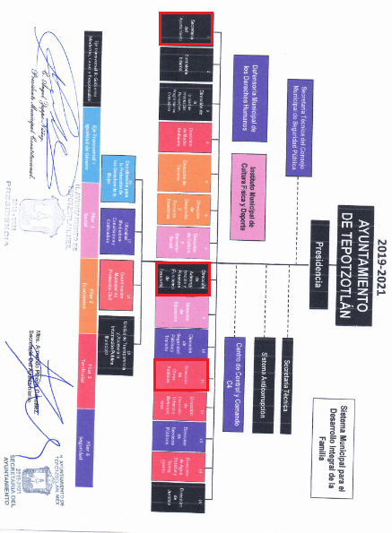
En este tenor, en alusión a los requerimientos formulados por el particular, resulta oportuno traer a colación las siguientes imágenes ilustrativas, correspondientes al organigrama del Sujeto Obligado, susceptible de ser consultado en la siguiente dirección electrónica:
https://www.ipomex.org.mx/ipo3/lgt/indice/TEPOTZOTLAN/art_92_ii_b/3.web




De lo expuesto con anterioridad, se desprende que El Sujeto Obligado se auxilia de diversas Direcciones, Departamentos y Órganos para cumplir con sus fines y objetivos, resultando de nuestro interés la Secretaría del Ayuntamiento, la Dirección de Administración y Finanzas (Funciones de Tesorería), así como la Dirección de Obras Públicas. En este tenor, resultan aplicables los artículos 31 fracciones XIX y XXXVI, 91, fracción IV, 95 fracción V, 96 Bis fracción XV y 99 de la Ley Orgánica Municipal del Estado de México, así como los numerales 26 y 28 del Bando Municipal de Tepoztotlán, porciones normativas que disponen a la literalidad lo siguiente:
Ley Organica Municipal del Estado de México
“Artículo 31.- Son atribuciones de los ayuntamientos:
(…)
XIX. Aprobar anualmente a más tardar el 20 de diciembre, su Presupuesto de Egresos, en base a los ingresos presupuestados para el ejercicio que corresponda, el cual podrá ser adecuado en función de las implicaciones que deriven de la aprobación de la Ley de Ingresos Municipal que haga la Legislatura, así como por la asignación de las participaciones y aportaciones federales y estatales.
(…)
XXXVI. Editar, publicar y circular la Gaceta Municipal órgano oficial en formato físico o electrónico, cuando menos cada tres meses para la difusión de todos los acuerdos de Cabildo de las sesiones que no contengan información clasificada, los acuerdos de carácter general tomados por el ayuntamiento y de otros asuntos de interés público;
(…)
Artículo 91.- La Secretaría del Ayuntamiento estará a cargo de un Secretario, el que, sin ser miembro del mismo, deberá ser nombrado por el propio Ayuntamiento a propuesta del Presidente Municipal como lo marca el artículo 31 de la presente ley. Sus faltas temporales serán cubiertas por quien designe el Ayuntamiento y sus atribuciones son las siguientes:
(…)
IV. Llevar y conservar los libros de actas de cabildo, obteniendo las firmas de los asistentes a las sesiones;
(…)
Artículo 95.- Son atribuciones del tesorero municipal:
(…)
V. Proporcionar oportunamente al ayuntamiento todos los datos o informes que sean necesarios para la formulación del Presupuesto de Egresos Municipales, vigilando que se ajuste a las disposiciones de esta Ley y otros ordenamientos aplicables;
(…)
Artículo 96 Bis.- El Director de Obras Públicas o el Titular de la Unidad Administrativa equivalente, tiene las siguientes atribuciones:
(…)
XV. Proyectar, formular y proponer al Presidente Municipal, el Programa General de Obras Públicas, para la construcción y mejoramiento de las mismas, de acuerdo a la normatividad aplicable y en congruencia con el Plan de Desarrollo Municipal y con la política, objetivos y prioridades del Municipio y vigilar su ejecución;
Artículo 99.- El presidente municipal presentará anualmente al ayuntamiento a más tardar el 20 de diciembre, el proyecto de presupuesto de egresos, para su consideración y aprobación” [Sic]

Bando Municipal de Tepotzotlán
“ARTÍCULO 26.- El Ayuntamiento en Sesión de Cabildo, conocerá y decidirá respecto a los planes, programas y acciones del Gobierno y de la Administración Pública Municipal; así como las normas para organizar y regir los servicios públicos, las actividades de las instituciones y particulares
ARTÍCULO 28.- Los acuerdos que se tomen en Sesión de Cabildo quedarán asentados de manera íntegra en el Libro de Actas correspondiente y una versión videograbada, siempre que no esté limitado por alguna norma, y será publicado en la Gaceta Municipal por el Secretario del Ayuntamiento.” [Sic]

De aquí que deba arribarse a la premisa de que la Dirección de Administración y Finanzas (Funciones de Tesorería) y la Dirección de Obras Públicas, elaboran el presupuesto de egresos, así como el programa anual de obra pública, respectivamente. Soportes documentales en cita que son presentados por el Presidente Municipal y aprobados por los integrantes del Ayuntamiento.
De forma complementaria, los acuerdos aprobados por los integrantes del Ayuntamiento son conservados en los libros de actas de cabildo, administrados y conservados por el Secretario del Ayuntamiento.
Luego entonces, es obice mencionar que la información requerida estriba dentro de las obligaciones de transparencia especificas, robustece lo anterior los artículos 24, fracción XII y 94, fracción II, inciso a) de la Ley de Transparencia y Acceso a la Información Pública del Estado de México y Municipios, normatividad invocada cuyo contenido literal es el siguiente:
“Artículo 24. Para el cumplimiento de los objetivos de esta Ley, los sujetos obligados deberán cumplir con las siguientes obligaciones, según corresponda, de acuerdo a su naturaleza:
XII. Publicar y mantener actualizada la información relativa a las obligaciones generales de transparencia previstas en la presente Ley o determinadas así por el Instituto, y en general aquella que sea de interés público;
(…)
Artículo 94. Además de las obligaciones de transparencia común a que se refiere el Capítulo II de este Título, los sujetos obligados del Poder Ejecutivo Local y municipales, deberán poner a disposición del público y actualizar la siguiente información:
(…)
II. Adicionalmente en el caso de los municipios:
a) El contenido de las gacetas municipales, las cuales deberán comprender los resolutivos y acuerdos aprobados por los ayuntamientos;
b) Las actas de sesiones de cabildo, los controles de asistencia de los integrantes del Ayuntamiento a las sesiones de cabildo y el sentido de votación de los miembros del cabildo sobre las iniciativas o acuerdos;
c) Los Participaciones y Aportaciones derivadas de la Ley de Coordinación Fiscal; y
d) Los recursos federales establecidos en el Título Segundo. Del Federalismo del Presupuesto de Egresos de la Federación en sus conceptos de:
a. Subsidios federales; y
b. Recursos del Ramo 23. Provisiones Salariales y Económicas.” [Sic]
Robustece lo anterior, las siguientes imágenes ilustrativas, correspondientes a la tabla de aplicabilidad del Sujeto Obligado, misma que puede ser consultada en la siguiente dirección electrónica:
https://www.infoem.org.mx/es/contenido/transparencia/directorio-de-sujetos-obligados
Sirven de sustento las siguientes imágenes ilustrativas:
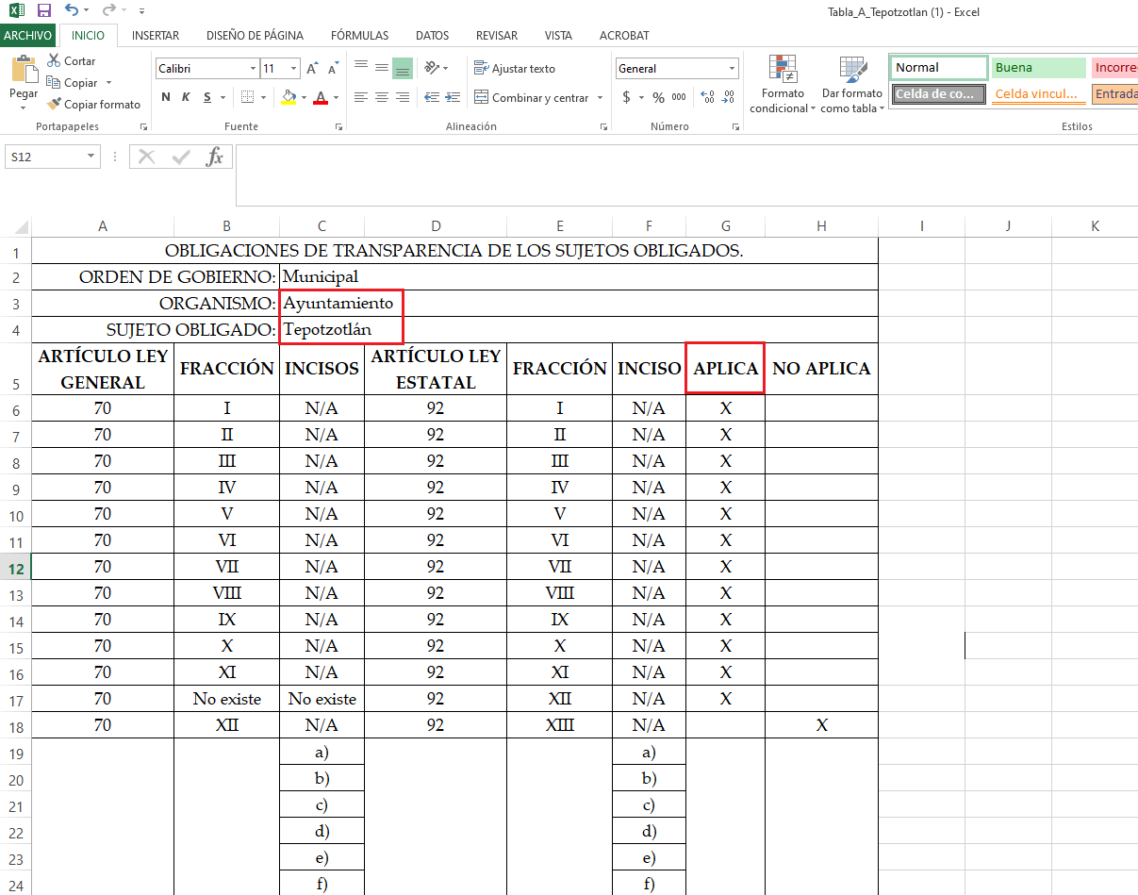

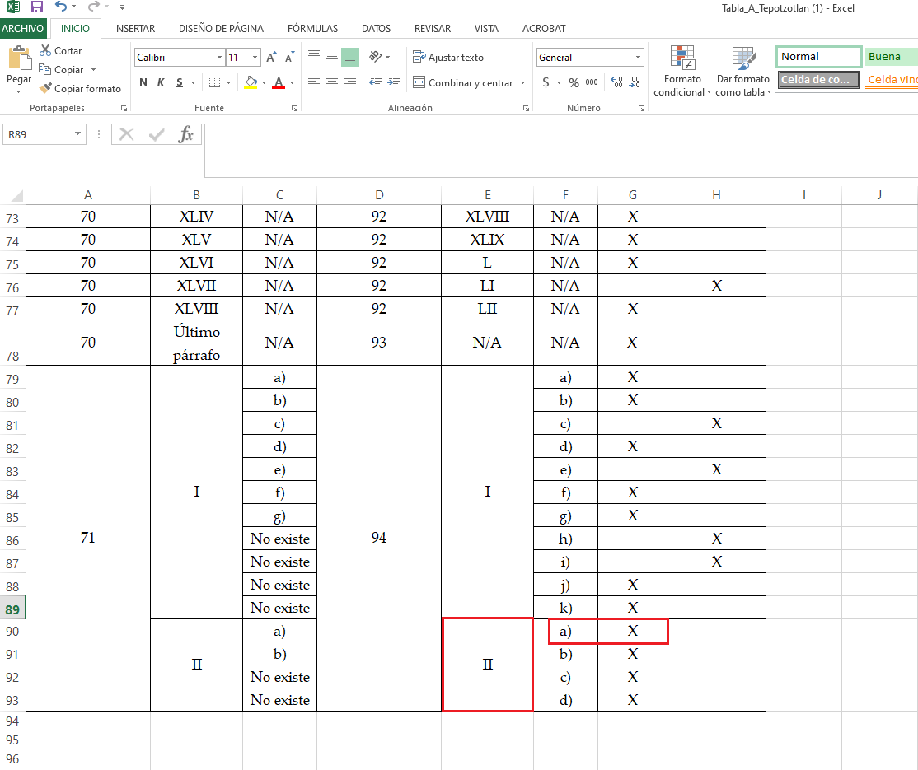
Luego entonces, se arriba a la premisa de que la información requerida es susceptible de ser generada, poseída y administrada por El Sujeto Obligado.
Una vez sentado lo anterior, como se mencionó en el antecedente segundo El Sujeto Obligado rindió su respuesta, adjuntando para tal efecto los siguientes soportes documentales:
- “03_SA-4233-2021_202107140930.pdf”: Oficio SA-4233-2021, de fecha trece de julio de dos mil veintiuno, signado por el Secretario del Ayuntamiento Constitucional de Tepotzotlán y dirigido al Titular de la Unidad de Transparencia y Acceso a la Información Pública, en lo medular refiere que la información requerida mediante la solicitud de información 00167/TEPOZOT/IP/2021 se encuentra disponible en la siguiente liga electrónica:
https://a15e3a65-f7cb-45e3-b6f9-add12cb78dc6.filesusr.com/ugd/dc7f40_c4c7ee09d9dd4293bac2fc083351a857.pdf

Con relación a la liga electrónica en cita, sirven de sustento las siguientes imágenes ilustrativas, correspondientes a las fojas 1 –uno-, 3 –tres- y 5 –cinco-:

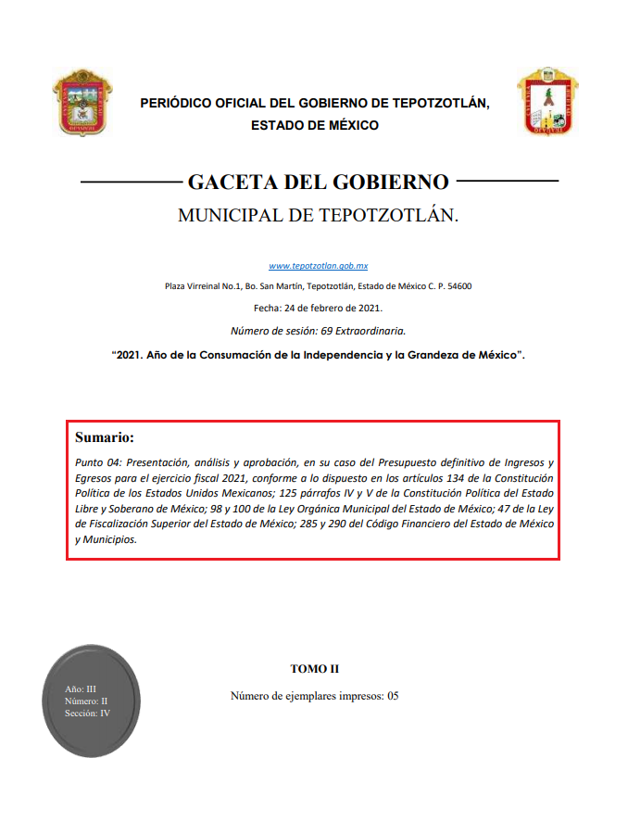
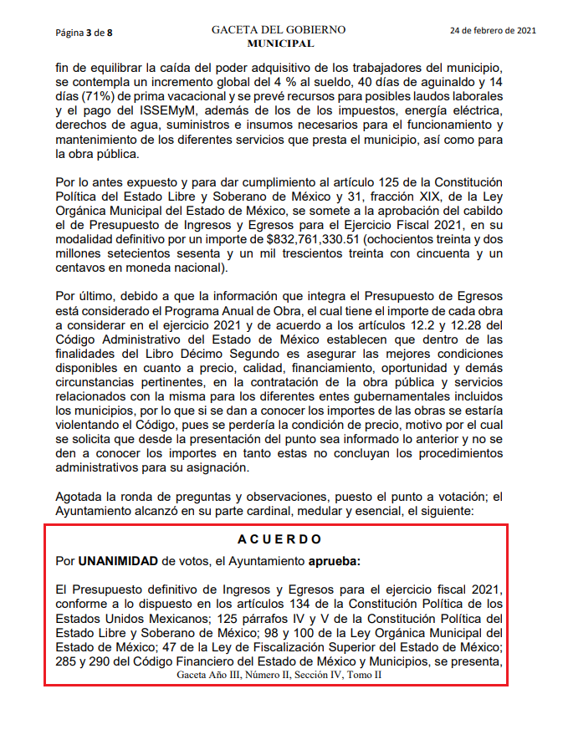
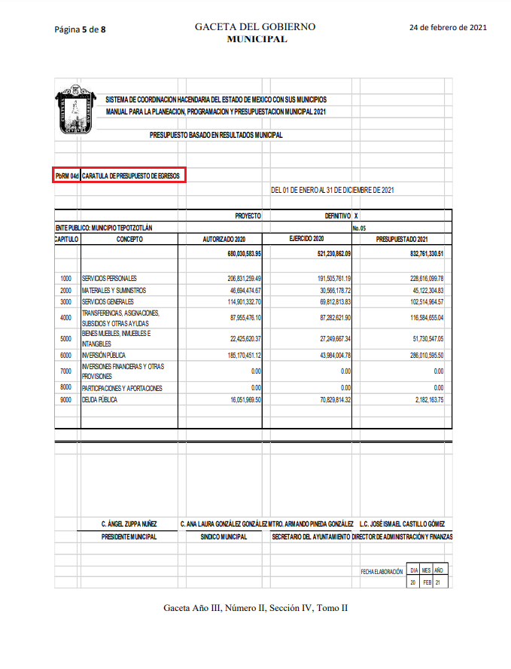
Luego entonces, de la lectura integral del soporte documental remitido es posible advertir que se colmó parcialmente el derecho de acceso a la información pública, al tener por atendido el requerimiento identificado con el numeral 1 (Acuerdo de Cabildo por el que se aprobó el presupuesto de egresos correspondiente al año 2021).
En este contexto, a toda luz se actualiza la causal de procedencia inmersa en el numeral 179, fracción V de la Ley de Transparencia local, porción normativa que dispone a la literalidad lo siguiente:
“Artículo 179. El recurso de revisión es un medio de protección que la Ley otorga a los particulares, para hacer valer su derecho de acceso a la información pública, y procederá en contra de las siguientes causas:
(…)
V. La entrega de información incompleta;
(…)” [Sic]

Inconforme con la respuesta del Sujeto Obligado, El Recurrente interpuso, recurso de revisión en fecha tres de agosto de dos mil veintiuno, señalando como razones o motivos de inconformidad:
“Resulta que, al ingresar el link, arriba referido, en cualquiera de los buscadores de internet, lo único se tiene por respuesta es la siguiente leyenda: (Al parecer, no hay buenas coincidencias para tu búsqueda) Sugerencia: Usa palabras que puedan aparecer en la página que buscas” [Sic]
De forma complementaria, El Recurrente adjuntó el documento electrónico “Respuesta Srio H Ayuntamiento Tepotzotlán.pdf”, originalmente remitido por El Sujeto Obligado al momento de rendir su respuesta primigenia.
Por otra parte, como fue mencionado en el antecedente quinto, El Sujeto Obligado fue omiso en rendir su informe justificado, luego entonces no fue reparada la violación al derecho de acceso a la información pública.
Con base en lo anteriormente expuesto, resulta procedente ordenar una búsqueda exhaustiva y razonable, a efecto de entregar, en versión pública de ser procedente, la siguiente información:
- El o los documentos donde conste el acuerdo de Cabildo por el que se aprobó el programa de obra pública correspondiente al año 2021.

Versión Pública
No pasa desapercibido que la información podría contener información susceptible de clasificar, por lo cual, dicha información debe ser clasificada para no vulnerar un derecho intangible. Aunado a que de ser en caso de contar con otra información consistente en datos personales, deberá generarse una versión pública, tal excepción a la publicidad, atiende a la coexistencia de datos públicos e información que tenga el carácter de confidencial (datos personales) o reservada, por lo que debe privilegiarse el acceso a la información bajo el principio de máxima divulgación, empero sin violar el derecho a la protección de datos personales, cuyo fundamento legal aplicable se encuentra inmerso en los numerales de la Ley de la materia, que a la letra esgrimen:
“Artículo 3. Para los efectos de la presente Ley se entenderá por:
(…)
IX. Datos personales: La información concerniente a una persona, identificada o identificable según lo dispuesto por la Ley de Protección de Datos Personales del Estado de México;
(…)
XLV. Versión pública: Documento en el que se elimine, suprime o borra la información clasificada como reservada o confidencial para permitir su acceso.
Artículo 122. La clasificación es el proceso mediante el cual el sujeto obligado determina que la información en su poder actualiza alguno de los supuestos de reserva o confidencialidad, de conformidad con lo dispuesto en el presente título.
[…]
Artículo 132. La clasificación de la información se llevará a cabo en el momento en que:
[…]
II. Se determine mediante resolución de autoridad competente; o
(…)
Artículo 137. Cuando un mismo medio, impreso o electrónico, contenga información pública y reservada o confidencial, la Unidad de Transparencia para efectos de atender una solicitud de información, deberán elaborar una versión pública en la que se testen las partes o secciones clasificadas, indicando su contenido de manera genérica y fundando y motivando su clasificación.” [Sic]

Verbigracia, previo a poner a disposición la información correspondiente debe considerarse que tiene carácter de confidencial el Registro Federal de Contribuyentes (RFC) que no sean de proveedores, cuenta bancaria, la Clave Única de Registro de Población (CURP), domicilio particular, teléfono particular, el nombre de las personas físicas que no tengan la calidad de servidor público o aquellos que no reciban recursos públicos, entre otros considerados como datos personales en términos de la normatividad aplicable.
En cuanto al Registro Federal de Contribuyentes de las personas físicas constituye un dato personal, ya que para su obtención es necesario acreditar ante la autoridad fiscal previamente la identidad de la persona, su fecha de nacimiento, entre otros aspectos.
Ahora bien, las personas físicas tramitan su inscripción en el registro con el propósito de realizar —mediante esa clave de identificación— operaciones o actividades de naturaleza fiscal, la cual, les permite hacer identificable respecto de una situación fiscal determinada.
Lo anterior es compartido por el ahora Instituto Nacional de Transparencia, Acceso a la Información y Protección de Datos Personales (INAI), conforme al criterio 19/17, el cual es del tenor literal siguiente:
“REGISTRO FEDERAL DE CONTRIBUYENTES (RFC) DE PERSONAS FÍSICAS.
El RFC es una clave de carácter fiscal, única e irrepetible, que permite identificar al titular, su edad y fecha de nacimiento, por lo que es un dato personal de carácter confidencial.
Resoluciones:
RRA 0189/17. Morena. 08 de febrero de 2017. Por unanimidad. Comisionado Ponente Joel Salas Suárez.
RRA 0677/17. Universidad Nacional Autónoma de México. 08 de marzo de 2017. Por unanimidad. Comisionado Ponente Rosendoevgueni Monterrey Chepov.
RRA 1564/17. Tribunal Electoral del Poder Judicial de la Federación. 26 de abril de 2017. Por unanimidad. Comisionado Ponente Oscar Mauricio Guerra Ford.” [Sic]

Así, el RFC se vincula al nombre de su titular, permite identificar la edad de la persona, su fecha de nacimiento, así como su homoclave, la cual es única e irrepetible y determina justamente la identificación de dicha persona para efectos fiscales, por lo éste constituye un dato personal que concierne a una persona física identificada e identificable.
En cuanto a la Clave Única de Registro de Población (CURP) en virtud de que éste se integra por datos personales que únicamente le conciernen a un particular como son su fecha de nacimiento, su nombre, sus apellidos y su lugar de nacimiento; información que permite distinguirlo del resto de los habitantes, se considera que es de carácter confidencial.
Argumento que es compartido por el Instituto Nacional de Transparencia, Acceso a la Información y Protección de Datos Personales, conforme al criterio número 18/17 el cual refiere:
“CLAVE ÚNICA DE REGISTRO DE POBLACIÓN (CURP).
La Clave Única de Registro de Población se integra por datos personales que sólo conciernen al particular titular de la misma, como lo son su nombre, apellidos, fecha de nacimiento, lugar de nacimiento y sexo. Dichos datos, constituyen información que distingue plenamente a una persona física del resto de los habitantes del país, por lo que la CURP está considerada como información confidencial”.
Resoluciones:
RRA 3995/16. Secretaría de la Defensa Nacional. 1 de febrero de 2017. Por unanimidad. Comisionado Ponente Rosendoevgueni Monterrey Chepov.
RRA 0937/17. Senado de la República. 15 de marzo de 2017. Por unanimidad. Comisionada Ponente Ximena Puente de la Mora.
RRA 0478/17. Secretaría de Relaciones Exteriores. 26 de abril de 2017. Por unanimidad. Comisionada Ponente Areli Cano Guadiana.” [Sic]

Lo anterior, sólo en caso de advertir información susceptible de clasificar, por ende, resulta necesario que el Comité de Transparencia del Sujeto Obligado emita el Acuerdo de Clasificación correspondiente que sustente la versión pública, el cual deberá cumplir cabalmente las formalidades previstas en el artículo 137 de la Ley de Transparencia y Acceso a la Información Pública del Estado de México y Municipios, así como los numerales aplicables de los LINEAMIENTOS GENERALES EN MATERIA DE CLASIFICACIÓN Y DESCLASIFICACIÓN DE LA INFORMACIÓN, ASÍ COMO PARA LA ELABORACIÓN DE VERSIONES PÚBLICAS, publicados en el Diario Oficial de la Federación en fecha quince de abril de dos mil dieciséis, mediante Acuerdo del Consejo Nacional del Sistema Nacional de Transparencia, Acceso a la Información Pública y Protección de Datos Personales.
En mérito de lo expuesto en líneas anteriores, resultan parcialmente fundados los motivos de inconformidad vertidos por La Recurrente, por ello con fundamento en el artículo 186 fracción III de la Ley de Transparencia y Acceso a la Información Pública del Estado de México y Municipios, se MODIFICA la respuesta a la solicitud de información 00167/TEPOTZOT/IP/2021, que ha sido materia del presente fallo.
Por lo antes expuesto y fundado es de resolverse y,

SE RESUELVE
PRIMERO. Se MODIFICA la respuesta entregada por EL SUJETO OBLIGADO, a la solicitud de información número 00167/TEPOTZOT/IP/2021, por resultar parcialmente fundados los motivos de inconformidad que arguye EL RECURRENTE, en términos del Considerando CUARTO de la presente resolución.
SEGUNDO. Se ORDENA al SUJETO OBLIGADO realizar una búsqueda exhaustiva y razonable a fin de entregar al RECURRENTE, a través del Sistema de Acceso a la Información Mexiquense (SAIMEX), en versión pública de ser procedente, de lo siguiente:
- El o los documentos donde conste el acuerdo de Cabildo por el que se aprobó el programa de obra pública correspondiente al año 2021.
Para la entrega en versión pública deberá emitir el Acuerdo del Comité de Transparencia en términos de los artículos 49, fracción VIII y 132 fracción II de la Ley de Transparencia y Acceso a la Información Pública del Estado de México y Municipios, en el que funde y motive las razones sobre los datos que se supriman o eliminen y se ponga a disposición de la recurrente.

TERCERO. Notifíquese al Titular de la Unidad de Transparencia del SUJETO OBLIGADO, para que conforme al artículo 186 último párrafo, 189 segundo párrafo y 194 de la Ley de Transparencia y Acceso a la Información Pública del Estado de México y Municipios; dé cumplimiento a lo ordenado dentro del plazo de quince días hábiles, debiendo informar a este Instituto en un plazo de tres días hábiles siguientes sobre el cumplimiento dado a la presente resolución.

CUARTO. De conformidad con el artículo 198 de la Ley de Transparencia y Acceso a la Información Pública del Estado de México y Municipios, de considerarlo procedente, el Sujeto Obligado de manera fundada y motivada, podrá solicitar una ampliación de plazo para el cumplimiento de la presente resolución.

QUINTO. NOTIFÍQUESE la presente resolución al RECURRENTE vía Sistema de Acceso a la Información Mexiquense (SAIMEX), y hágase de su conocimiento que, de conformidad con lo establecido en el artículo 196, de la Ley de Transparencia y Acceso a la Información Pública del Estado de México y Municipios, podrá promover el Juicio de Amparo en los términos de las leyes aplicables.

ASÍ LO ACORDÓ, POR UNANIMIDAD DE VOTOS, EL PLENO DEL INSTITUTO DE TRANSPARENCIA, ACCESO A LA INFORMACIÓN PÚBLICA Y PROTECCIÓN DE DATOS PERSONALES DEL ESTADO DE MÉXICO Y MUNICIPIOS, CONFORMADO POR LOS COMISIONADOS JOSÉ MARTÍNEZ VILCHIS, MARÍA DEL ROSARIO MEJÍA AYALA, SHARON CRISTINA MORALES MARTÍNEZ, LUIS GUSTAVO PARRA NORIEGA Y GUADALUPE RAMÍREZ PEÑA; EN LA TRIGÉSIMA SESIÓN ORDINARIA CELEBRADA EL UNO DE SEPTIEMBRE DE DOS MIL VEINTIUNO, ANTE EL SECRETARIO TÉCNICO DEL PLENO, ALEXIS TAPIA RAMÍREZ.

CRR/JCMA

IMPROCEDENCIA Y SOBRESEIMIENTO EN EL JUICIO DE AMPARO. LAS CAUSAS PREVISTAS EN LOS ARTÍCULOS 73 Y 74 DE LA LEY DE LA MATERIA, RESPECTIVAMENTE, NO SON INCOMPATIBLES CON EL ARTÍCULO 25.1 DE LA CONVENCIÓN AMERICANA SOBRE DERECHOS HUMANOS. Del examen de compatibilidad de los artículos 73 y 74 de la Ley de Amparo con el artículo 25.1 de la Convención Americana sobre Derechos Humanos no se advierte que el derecho interno desatienda los estándares que pretenden proteger los derechos humanos en dicho tratado, por regular causas de improcedencia y sobreseimiento que impiden abordar el estudio de fondo del asunto en el juicio de amparo, en virtud de que el propósito de condicionar el acceso a los tribunales para evitar un sobrecargo de casos sin mérito, es en sí legítimo, por lo que esa compatibilidad, en cuanto a los requisitos para la admisibilidad de los recursos dependerá, en principio, de los siguientes criterios: no pueden ser irracionales ni de tal naturaleza que despojen al derecho de su esencia, ni discriminatorios y, en el caso, la razonabilidad de esas causas se justifica por la viabilidad de que una eventual sentencia concesoria tenga un ámbito de protección concreto y no entre en conflicto con el orden jurídico, no son de tal naturaleza que despojen al derecho de su esencia ni tampoco son discriminatorias, pues no existe alguna condicionante para su aplicabilidad, en función de cuestiones personales o particulares del quejoso. Por tanto, las indicadas causas de improcedencia y sobreseimiento no son incompatibles con el citado precepto 25.1, pues no impiden decidir sencilla, rápida y efectivamente sobre los derechos fundamentales reclamados como violados dentro del juicio de garantías.

